# ANNISA MAGHFIRAH 201224013

*Project-based Learning is the most appropriate teaching method suggested in Curriculum 2013. It consistsed of effective methods and integrated processes that assist vocational school students in overcome their English-learning difficulties. The problems in SMK SWASTA Dwi Tunggal 1 are English-speaking Materials for Broadcasting students are not specific, not integrated with Project-based Learning completely. The objective of the research is To increase the students English speaking skill. The subjects of the research consisted of 16 students. This research was categorised as research and development. It was undertaken to develop English-Speaking material for Broadcasting Major. In this research, the design of research that has been applied is ADDIE (Analysis, Design, Development, Implementation, Evaluation). the result of computation in N-Gain test, the average was 0.731, that means normal index criteria of N-Gain are accepted. Because it was higher than 0.7. So, the researcher concluded that developing English speaking materials by implementing project-based learning for broadcasting students is effective. It can be seen from the result of the means improvement between pre-test and post-test in class X from broadcasting major in SMK Dwi Tunggal. the mean of pre-test was 59.6 and the mean post-test was 89. Because of the pre-test was higher than post-test, so the model that applied in class X in developing English speaking materials is a good model and affect students’ speaking skill.*

***Keyword : English Speaking, Project based Learning, Broadcasting Students***

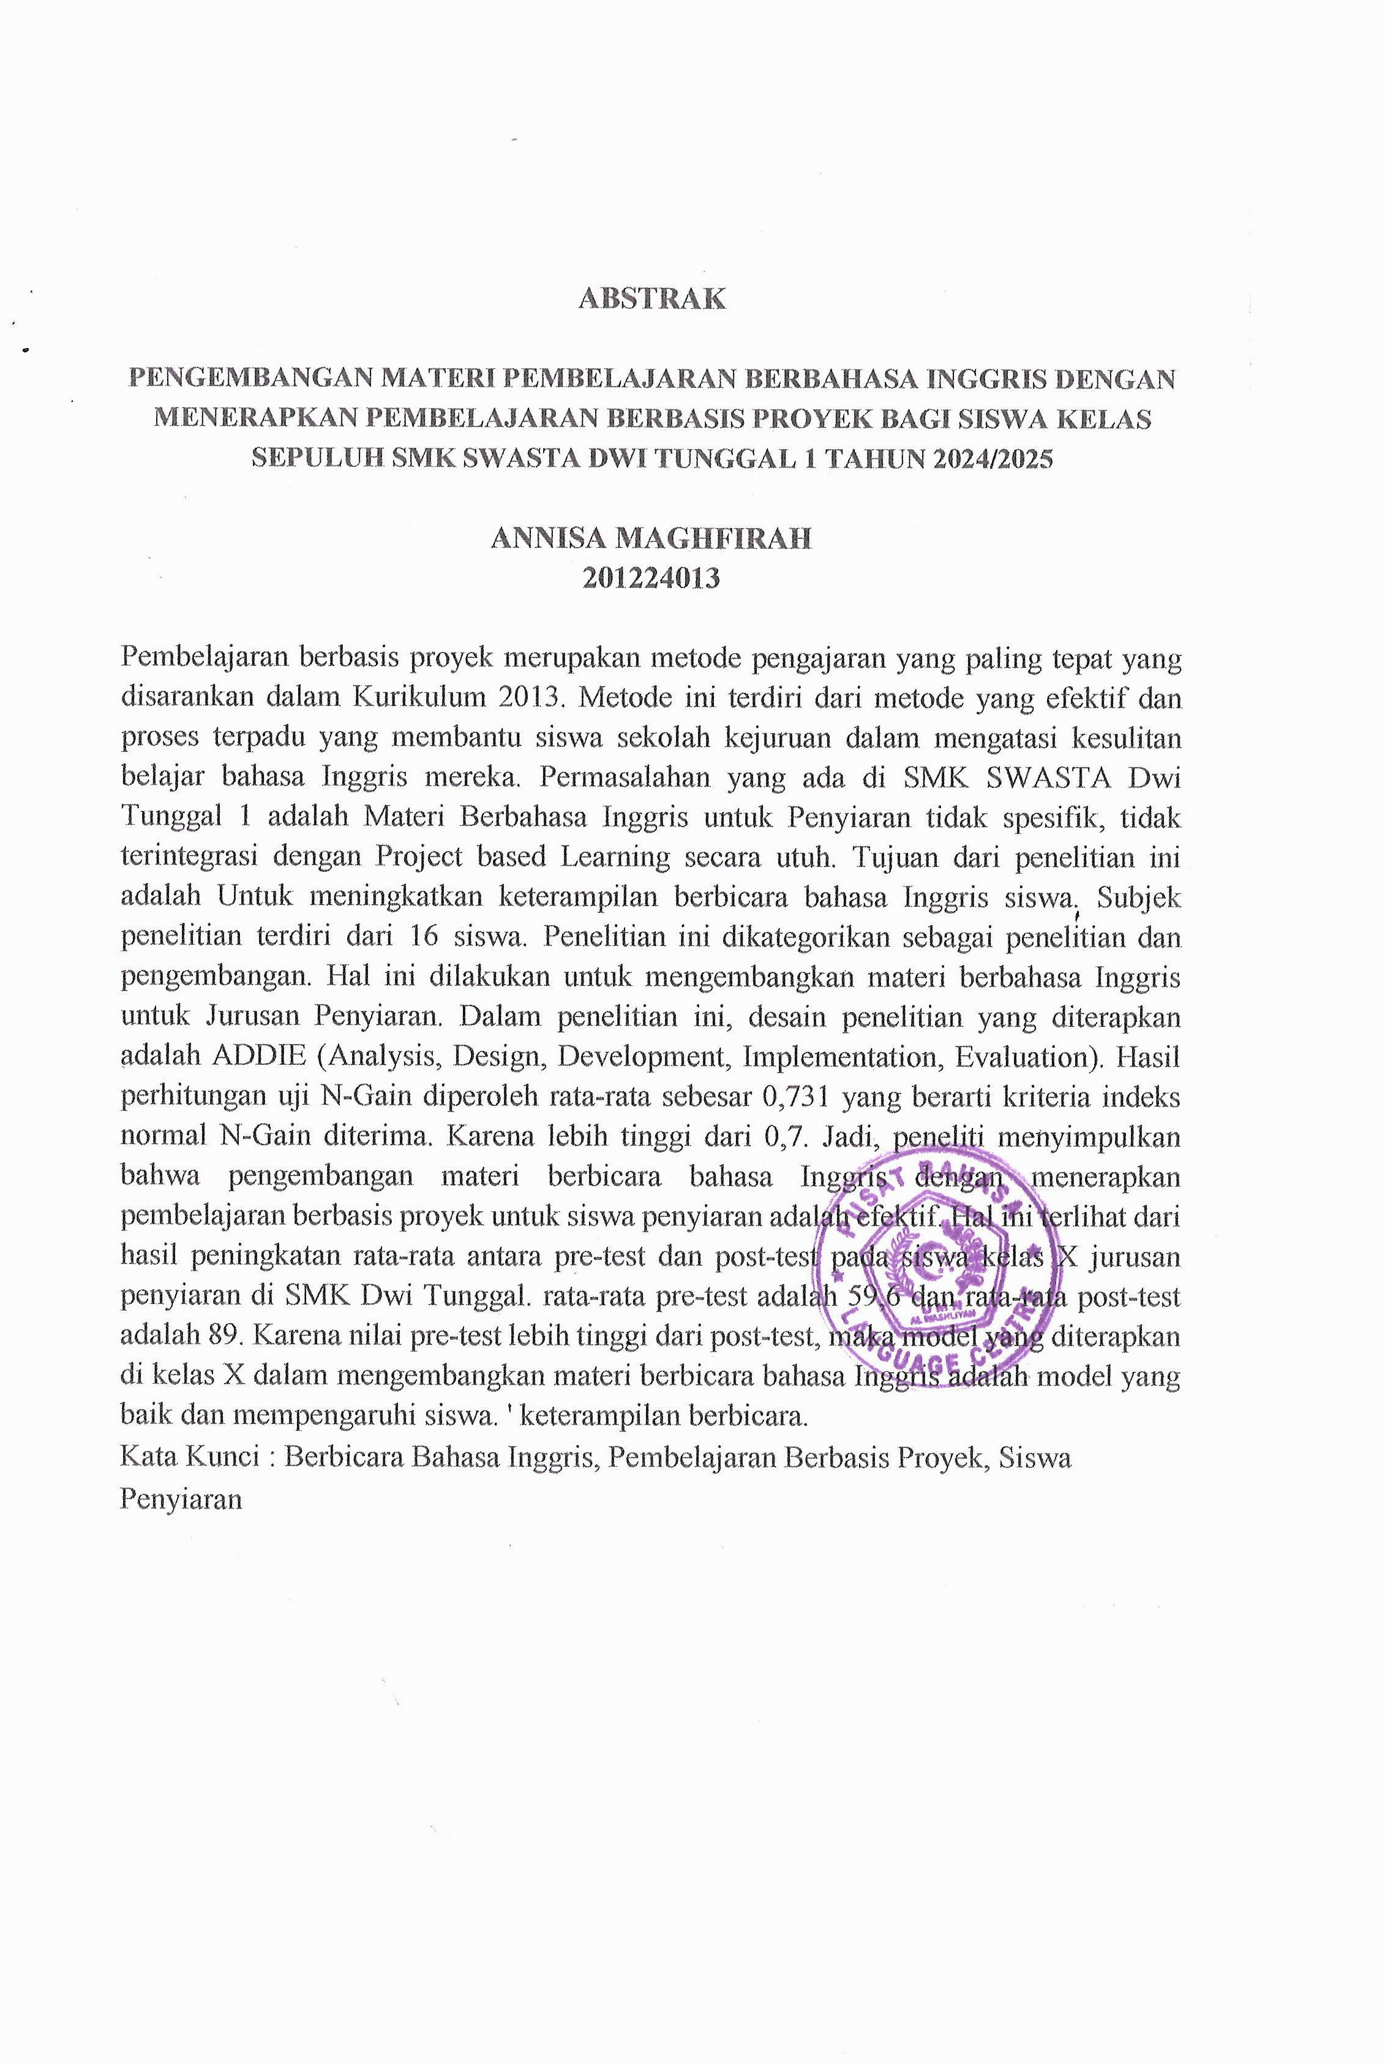

# ANNISA MAGHFIRAH 201224013

Pembelajaran berbasis proyek merupakan metode pengajaran yang paling tepat yang disarankan dalam Kurikulum 2013. Metode ini terdiri dari metode yang efektif dan proses terpadu yang membantu siswa sekolah kejuruan dalam mengatasi kesulitan belajar bahasa Inggris mereka. Permasalahan yang ada di SMK SWASTA Dwi Tunggal 1 adalah Materi Berbahasa Inggris untuk Penyiaran tidak spesifik, tidak terintegrasi dengan Project based Learning secara utuh. Tujuan dari penelitian ini adalah Untuk meningkatkan keterampilan berbicara bahasa Inggris siswa. Subjek penelitian terdiri dari 16 siswa. Penelitian ini dikategorikan sebagai penelitian dan pengembangan. Hal ini dilakukan untuk mengembangkan materi berbahasa Inggris untuk Jurusan Penyiaran. Dalam penelitian ini, desain penelitian yang diterapkan adalah ADDIE (Analysis, Design, Development, Implementation, Evaluation). Hasil perhitungan uji N-Gain diperoleh rata-rata sebesar 0,731 yang berarti kriteria indeks normal N-Gain diterima. Karena lebih tinggi dari 0,7. Jadi, peneliti menyimpulkan bahwa pengembangan materi berbicara bahasa Inggris dengan menerapkan pembelajaran berbasis proyek untuk siswa penyiaran adalah efektif. Hal ini terlihat dari hasil peningkatan rata-rata antara pre-test dan post-test pada siswa kelas X jurusan penyiaran di SMK Dwi Tunggal. rata-rata pre-test adalah 59,6 dan rata-rata post- test adalah 89. Karena nilai pre-test lebih tinggi dari post-test, maka model yang diterapkan di kelas X dalam mengembangkan materi berbicara bahasa Inggris adalah model yang baik dan mempengaruhi siswa. ' keterampilan berbicara.

**Kata Kunci :** Berbicara Bahasa Inggris, Pembelajaran Berbasis Proyek, Siswa Penyiaran